Методика генерации Sk классов и объектов из дерева OPC UA.

Сначала немного теории.
При разработке софта для PLC в среде Poligon возникла идея использовать дерево узлов OPC UA как исходные метаданные для описания классов и объектов.
В стандарте OPC UA узлы дерева могут иметь следующие типы:
- Unspecified(0),
- Object(1),
- Variable(2),
- Method(4),
- ObjectType(8),
- VariableType(16),
- ReferenceType(32),
- DataType(64),
- View(128);
В данном контексте нас интересуют только два из них: Object и Variable потому что из них мы и будем создавать описание класса и генерировать объекты этого класса.

Собственно методика.
Сначала о генерации описания класса.
Принцип генерации следующий — пользователь выбирает в дереве OPC UA узел (это обязательно тип Object) из листьев которого будут создаваться поля создаваемого класса ( attr, rtData, cmds, events ). Для генерация класса используется два метода:
- с использованием специально созданных для этого структур которые расположены в поддереве Classes_*
Обычно это относится к тем классам у которых много объектов ( > 2), таких как AnalogInput, ReversibleEngine и т.п.
- прямо из описания функционального блока среды разработки «Poligon». Это для классов которые имеют только один объект. Пример: CtrlSystem, Ventilation и т. п.
Связано это с особенностями разработки на «Poligon» и нужно принято как данное.

Пример 1 метода:
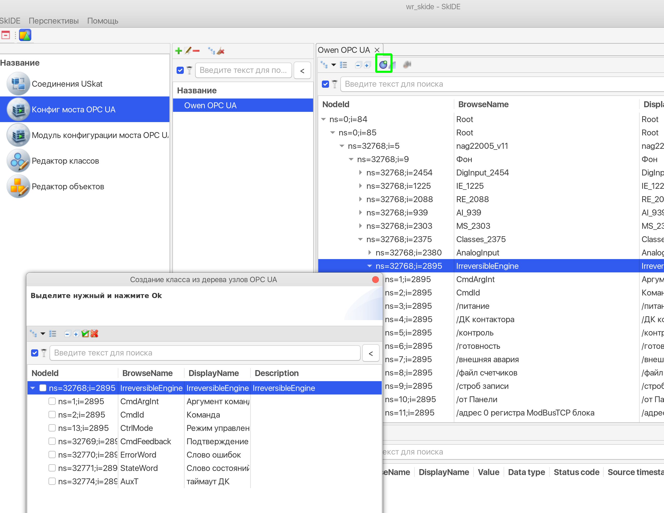
Пользователь выбирает узел описания класса IrreversibleEngine и нажимает кнопку «Создать класса». Программа строит поддерево от корневого узла из листьев типа Variable. Далее пользователь должен выбрать какие листья будут использоваться для описания полей создаваемого класса.
Важное примечание!
Программа игнорирует листья у которых:
- BrowseName пустое
- BrowseName начинается с символа \
- узлы не типа Variable
На следующем этапе программа создает заготовку описания класса и предлагает пользователю отредактировать ее:
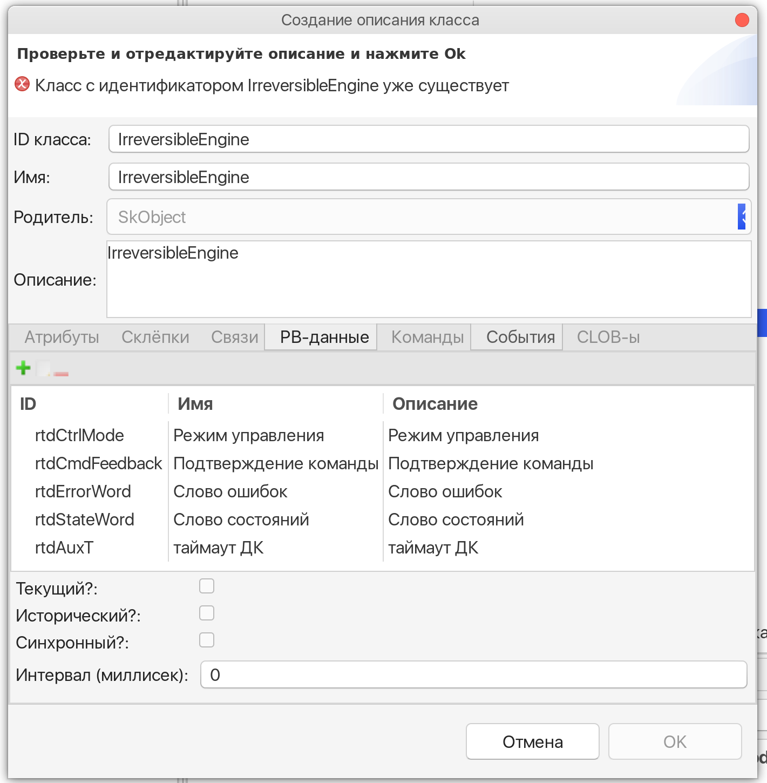
На данном этапе пользователь должен сделать следующее:
- проверить и отредактировать список атрибутов. При этом запрещается трогать atrGeneratedFromOPC_UA — это маркер класса сгенерированного из OPC UA;
- проверить и отредактировать список rtData;
- создать список команд;
- проверить и отредактировать список событий;
По нажатию Ok создается новый класс который можно сразу увидеть в редакторе классов.

Пример метода 2.
Этот пример ничем не отличается от примера 1 кроме того что узел для поддерева выбирается не из поддерева Classees_*, а непосредственно узел с названием создаваемого класса, например CtrlSystem. В остальном методика совпадает.

Генерация объектов.
Принцип генерации — выбирается узел у которого есть подузлы типа Object.
Пример для класса IrreversibleEngine
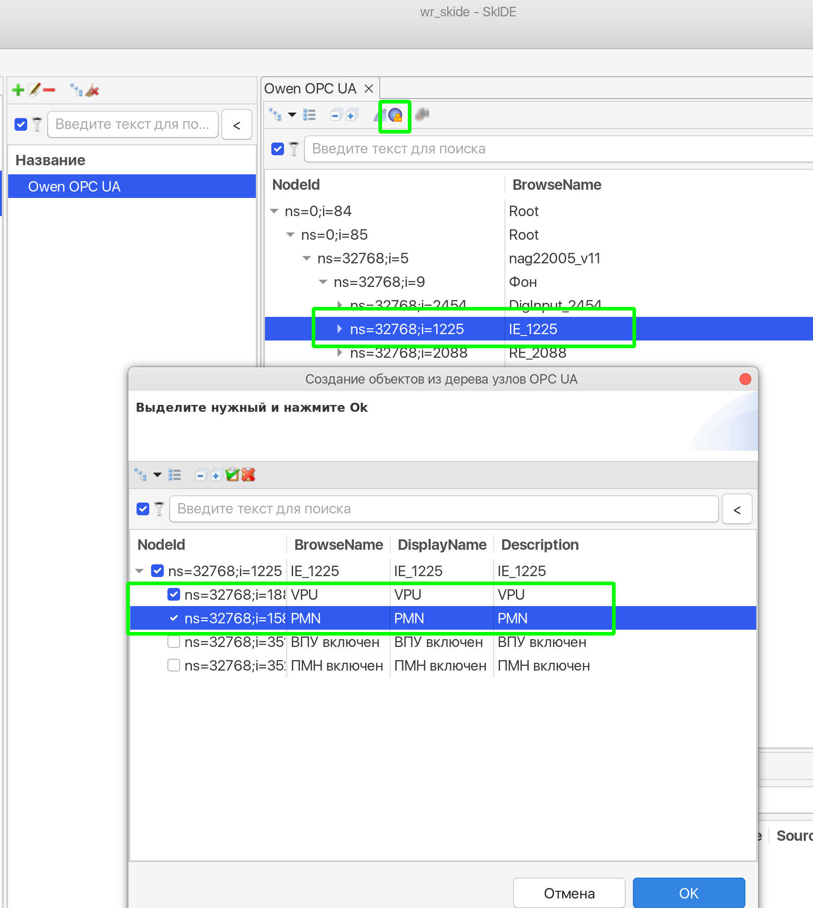
В данном примере из поддерева IE_1225 будет сгенерировано два объекта класса IrreversibleEngine.
Вопрос, а как сгенерировать объект который описывает и класс и объект одновременно, пример CtrlSystem.
Ответ: выбираем узел на один уровень выше:
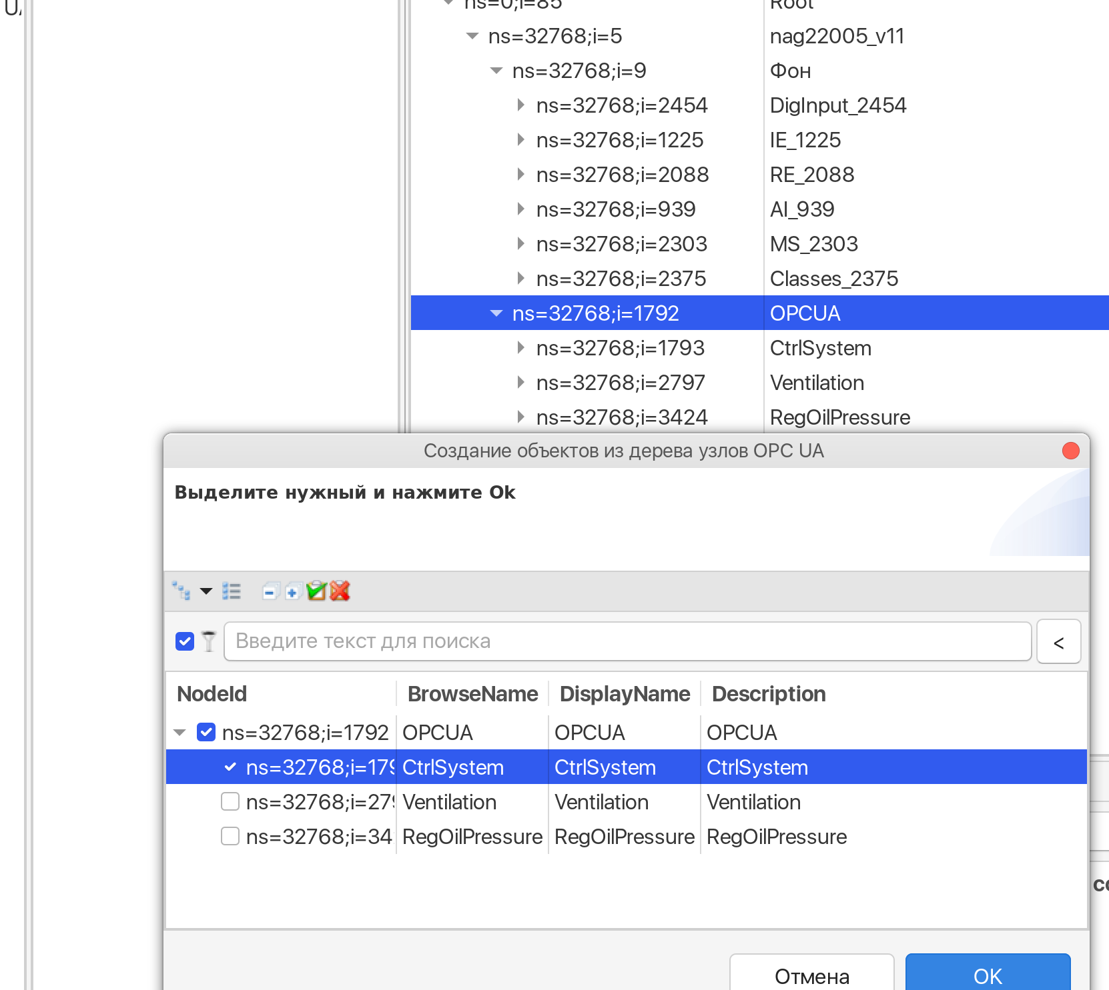
в открывшемся диалоге выбираем только CtrlSystem и далее все как и раньше.

